单应性变换

## 程馨萍 123106222875

## 基本概念

单应性变换（Homography），在计算机视觉中也常被称作投影变换，是一种在图像处理、计算机视觉和计算摄影学中非常重要的概念。单应性变换就是一个平面到另一个平面的映射关系，它描述了两幅图像之间的变换关系，这种关系涵盖了旋转、平移、缩放以及透视变形等几何变换。

## 计算单应性变换矩阵

单应性变换可以被视为一个3x3的变换矩阵，这个矩阵可以将一幅图像中的点映射到另一幅图像中的对应点。数学上，假设有一个点在原图像中，通过单应性变换矩阵H，它可以映射到新图像中的点。

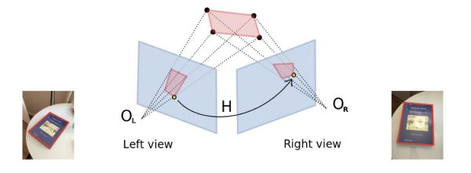

如图所示：

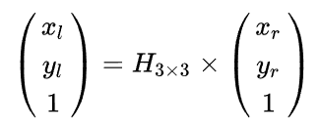

其中，是Left view图片上的点， 是Right view图片上对应的点。

那么H的具体计算如下：

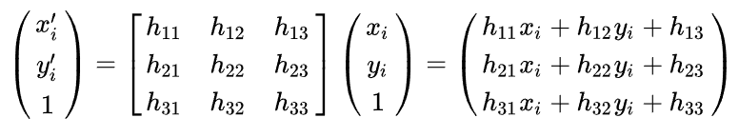

其中，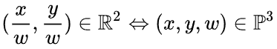，那么上式可以表示为：

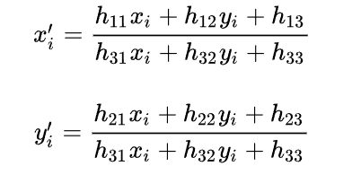

进一步变换得到：

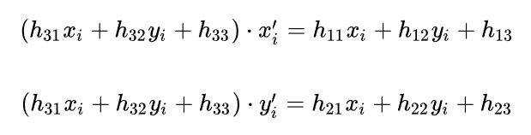

写成矩阵乘积形式：

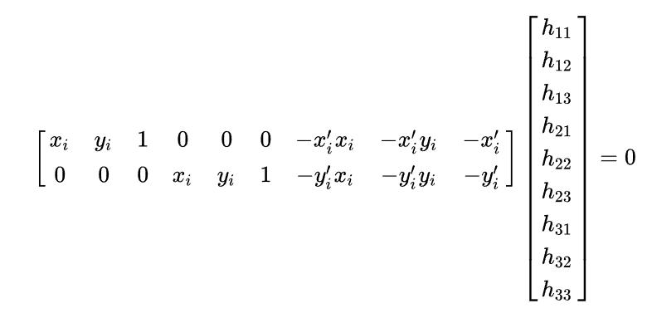

因此，一组匹配点对应两组方程。

我们给H增加一个系数，并令a=得到：

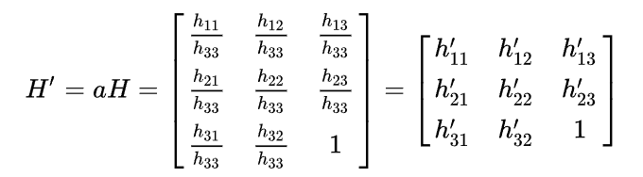

由于未知数数量为8，而一组匹配点对应两组方程，因此需要4组不共线的匹配点即可求得单应性矩阵H。

## 实验

### 1.采用SIFT特征检测算法检测两幅图像的关键特征点

SIFT，即尺度不变特征变换（Scale-invariant feature transform），是用于图像处理领域的一种描述。这种描述具有尺度不变性，可在图像中检测出关键点，是一种局部特征描述子。

SIFT算法的主要步骤：通过在不同尺度空间（高斯金字塔）上使用高斯差分来检测图像中的关键点；使用插值方法精确定位关键点的位置；为每个关键点分配一个主方向；以关键点为中心，在其周围区域内建立描述符，描述局部图像的外貌特征；使用描述符信息对不同图像中的关键点进行匹配。

两幅图像的关键特征点的可视化如下图：

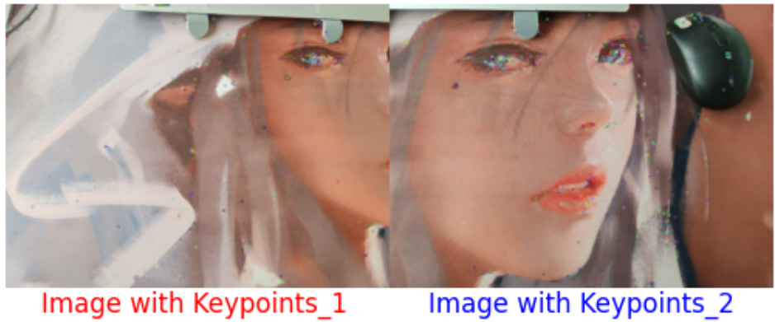

### 采用knn检测函数进行特征匹配并可视化

KNN算法的基本思想是：对于一个待分类的样本，通过测量它与训练集中所有样本的距离，选取距离最近的K个样本，然后根据这K个样本中最常见的类别（对于分类任务）或平均值（对于回归任务）来决定待分类样本的类别或值。本实验利用KNN算法建立一个特征点的邻近关系模型。

### 从所匹配的全部关键点中筛选出优秀的特征点（基于距离筛选）

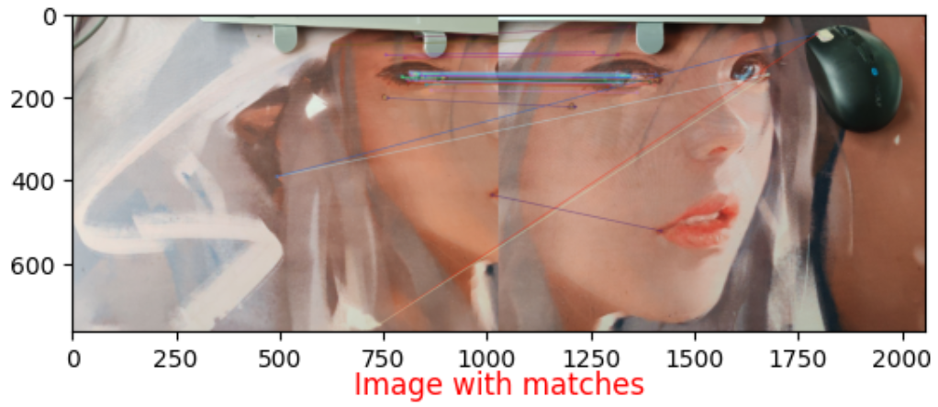

### 用RANSAC算法来计算单应性矩阵H

根据计算单应性变换矩阵可以得知只需要四对特征点即可计算出一个变换矩阵，由于存在多对特征点，因此可以得到多个单应性矩阵。因此使用RANSAC算法选择最优的单应性矩阵。

RANSAC算法使用随机选择的样本点来估计初始的单应性矩阵H，对于所有的特征点，将其投影到另一幅图像上，并计算其与投影后位置的误差。根据设定的阈值，将误差小于阈值的点标记为内点，否则标记为外点（异常值），重复上述过程多次，每次选择具有最大内点数量的模型作为最佳模型。

得到的单应性矩阵如下：

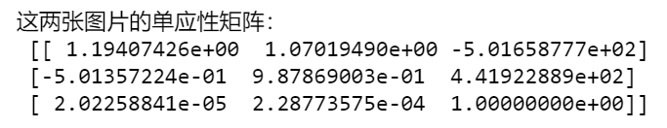

### 通过单应性矩阵矩阵进行特征变换

效果图如下：

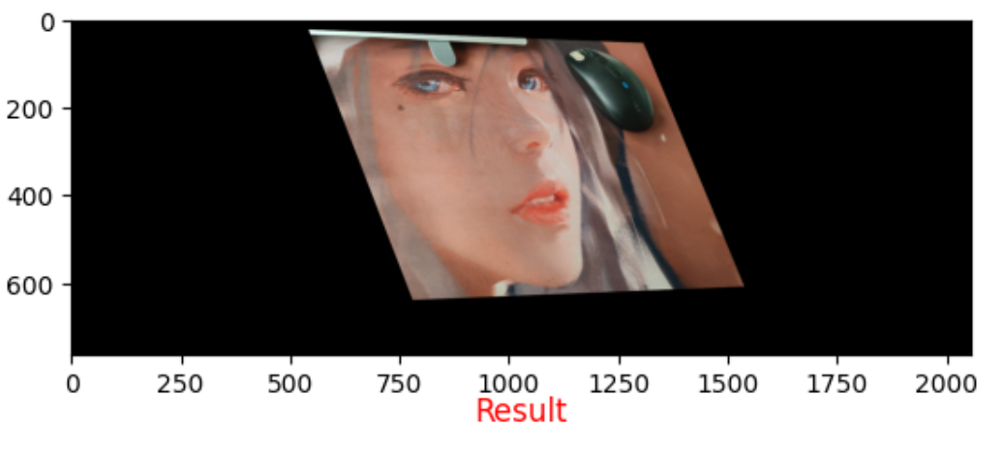

## 结果分析

实验中可视化两幅图的特征点我们可以发现初始得到的特征点是杂乱的，这是因为开始并不知道图片中的需要变换的主体是什么，因此只是标出图像中具有识别性的特征点。

随后我们使用knn函数进行特征点匹配，这是计算单应性矩阵的前提工作，基于距离我们可以筛选出优秀的匹配特征点。

但是通过可视化匹配的特征点，我们可以发现有的特征点的匹配的是错的，但是通过RANSAC算法我们可以得到最优的单应性矩阵进行变换，也就是选择其中的四对匹配特征点计算单应性矩阵，从而得到最好的效果。

最后我们可视化结果可以发现，以左图为主，通过单应性变换，利用右图的信息很好得在视角上补足了左图。

通过实验的优秀结果，可以知道单应性变换的强大以及在图像处理方面的重要作用，能够帮助实现图像配准、图像拼接、虚拟现实、相机校准等多种功能。